学习方法

1. 建立逻辑思维
   1. 多分析
   2. 理解逻辑算法
   3. 多练、多敲、多读
2. 编程习惯
3. 大胆动手
4. 保持好奇好
5. 乐观面对错误

就业能力

1. 分析能力
2. 独立思考能力
3. 程序阅读能力
4. 程序排错能力
5. 独立编写程序能力
6. 团队协作能力
7. 学习能力
8. 善于总结的能力

专业技能

Event事件上

1. Event概念及作用
   1. 事件对象：当一个对象触发了所绑定的事件，所发生的一切详细信息都将保存在一个临时的地方，这个地方就叫做事件对象(相当于飞机上的黑匣子)。
2. 获取方式（兼容问题）
   * 1. IE和谷歌早期版本：利用内置的全局对象获取-window.event
     2. 标准：通过给事件触发函数传递的第一个参数
3. event.button属性介绍
   1. 标准：鼠标左健：0  
       鼠标滚轮（中键）：1  
       鼠标右键：2
   2. IE早期版本  
      鼠标左键 ： 1  
      鼠标右键 ： 2  
      左右同时按 ： 3  
      滚轮 ： 4  
      左键加滚轮 ：5  
      右键加滚轮 ： 6  
      三个同时 ： 7
4. clientX/clientY属性介绍
   1. 鼠标在页面上可视区域的位置,从浏览器可视区域左上角开始,即是以浏览器滑动条此刻的滑动到的位置为参考点,不随滑动条移动 而变化.
5. offsetX/offsetY属性介绍
   1. 鼠标点击位置相对于点击(鼠标所在对象区域)的坐标位置
6. pageX/pageY属性介绍
   1. 鼠标在页面上的位置,从页面左上角开始,即是以页面为参考点,随滑动条移动而变化
7. 扩展：screenX和screenY属性
   1. 鼠标点击位置到windows屏幕窗口的坐标位置

第二节：应用

1. 光标的实时显示  
   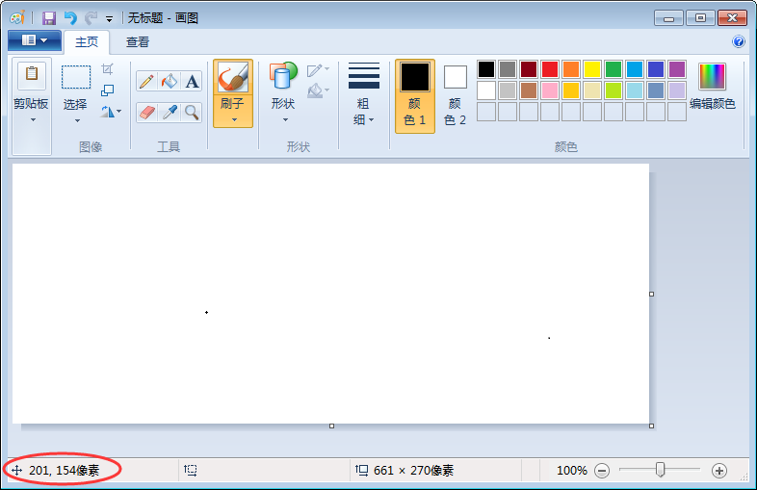
2. 跟随鼠标的提示框  
   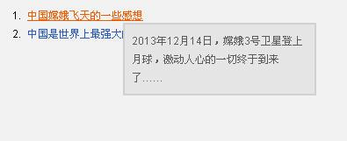
3. 输入框默认提示  
   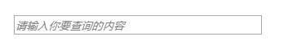
4. 扩展案例：表格的即时编辑

第三节

1. 键盘事件（keyup、keydown、keypress）
   1. Keyup/keydown:获取到整个键盘的编码值（字母返回大写的编码值）
   2. Keypress:只能获取到键盘中字符的编码值且火狐只能获取编码0,其它浏览器可以获取到字母的大小编码
2. 组合键ctrlKey、altKey、(扩展：shiftKey)
3. keyCode/which兼容
   1. 在IE下：
      1. 支持keyCode
      2. 不支持which和charCode,二者值为undefined
   2. 在Firefox下：
      1. 支持keyCode,除功能键外，其他健值始终为0
      2. 支持which和charCode,二者的值相同
   3. 在Opera下：
      1. 支持keyCode和which,二者的值相同
      2. 不支持charCode,值为undefined
   4. 在谷歌下：
      1. 支持keyCode和which,二者的值相同
      2. 不支持charCode,值为0
4. 事件的冒泡
   1. 概念：在一个对象上触发某类事件（比如单击onclick事件），如果此对象定义了此事件的处理程序，那么此事件就会调用这个处理程序，如果没有定义此事件处理程序或者事件返回true，那么这个事件会向这个对象的父级对象传播，从里到外，直至它被处理（父级对象所有同类事件都将被激活），或者它到达了对象层次的最顶层，即document对象（有些浏览器是window）
      1. 简单来说：由子节点向父节点依次传递事件的过程
   2. 阻止事件冒泡的方法
      1. Event.stopPropagation(); //标准
      2. Event.cancelBubble = true; //IE的方式

第四节：应用

1. CSS模拟下拉菜单  
   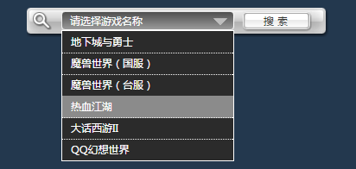

第五节：综合应用

1. 聊天对话框  
   